TGA Erlebnisseminar „BRANDSCHUTZ Bau- & Braukurs“
Das etwas andere Brandschutzseminar für Planer, Architekten, Inhaber von Handwerksbetrieben und SHK-Meister

Walraven bietet in regelmäßigen Abständen deutschlandweit Brandschutzschulungen, die etwas Ausgefallenes bieten. Pilotveranstaltung für die geplante Veranstaltungsreihe 2020 ist das TGA Erlebnisseminar „BRANDSCHUTZ Bau- & Braukurs“ am 10. Juli 2019 in Kulmbach. Planer, Architekten, Inhaber von Handwerksbetrieben und SHK-Meistern erleben:

Eine Brandschutzschulung mit Karl-Heinz Ullrich, Walraven GmbH, Sachverständiger für gebäudetechnischen Brandschutz (EIPOS), Anwendungstechnik Brandschutz:
- Aufbau und Ablauf einer Brandprüfung.
- Verwendbarkeitsnachweise und ihre Tücken.

kombiniert mit einem Bierbraukurs als Erlebnis der Sinne (sehen - riechen - schmecken – fühlen):
- Die Teilnehmer setzen einen Sud an einer mobilen Brauanlage an und begleiten ihn bis zur fertigen Würze.
- Parallel dazu erfahren sie alles über Rohstoffe, Charakteristika und Entstehungsgeschichten der einzelnen Biergattungen, Bier und Gesundheit sowie amüsante Geschichten und Anekdoten rund um das Thema Bier.
- Bierverkostung von sechs bis sieben charakterstarken Biersorten.

Die Teilnahmegebühr in Höhe von 89 Euro zuzüglich Umsatzsteuer beinhaltet Tagungsdokumentation, Teilnahmezertifikat, Verpflegung und Braukurs.

Information und Anmeldung (https://www.walraven.com/de/leistungen/akademie/tga-erlebnisseminar)
Walraven GmbH, Frau Marion Brendel, Telefon: 0921 7560-220, E-Mail: marion.brendel@walraven.com

Die maximale Teilnehmerzahl ist auf 20 Personen begrenzt. Berücksichtigung in der Reihenfolge des Eingangs der Anmeldungen.

Bild und Bildtext:

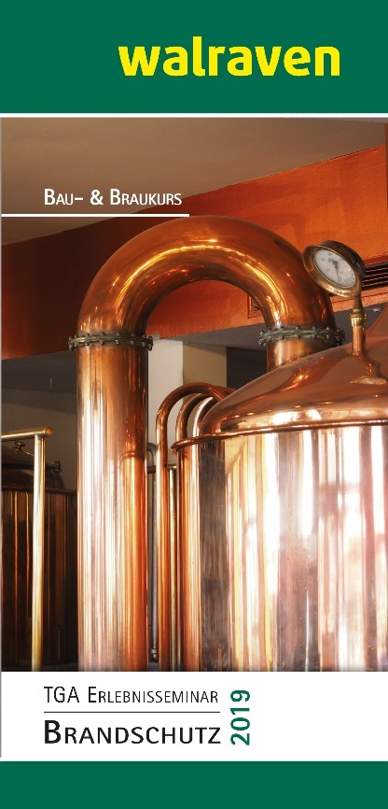

Brandschutzschulungen von Walraven, die etwas Ausgefallenes bieten. Wie das TGA Erlebnisseminar „BRANDSCHUTZ Bau- & Braukurs“.

Bild: Walraven

Ihre Ansprechpartnerin:

Gabriele Pöhlmann

Referentin PR und Media
Walraven GmbH
Karl-von-Linde-Str. 22
D-95447 Bayreuth

Telefon: + 49 921 7560149
Fax: + 49 921 7560222
E-Mail: gabriele.poehlmann@walraven.com
Homepage: www.walraven.com

